Содержание

РЕФЕРАТ 2

ВВЕДЕНИЕ 3

1 Системы контроля попаданий волана 4

1.1 Лучевые и проводные системы 4

1.2 Системы компьютерного зрения 5

1.3 Система на материале Velostat 6

2 Разработка макетного образца 7

3 Тестирование макетного образца

РЕФЕРАТ

ВВЕДЕНИЕ

В настоящее время достижения науки плотно вошли в повседневную жизнь человека, упрощая её, позволяя осуществлять то, что раньше казалось невозможным. «Умный дом» уже не вызывает удивления, а различные технологии позволили разнообразить досуг. Особенно отчетливо это можно увидеть в спорте. Уже сложно представить, чтобы человек вышел на пробежку без приложения, отслеживающего пройденную дистанцию. «Умные часы» помогают считывать пульс и давление, отслеживать состояние, собирают статистику.

Используются технологии как во время тренировок, позволяя улучшить качество подготовки спортсменов, так и во время соревнований, обеспечивая честную игру в спорных ситуациях. Бадминтон не является исключением в этом плане. Однако текущий перечень специализированных приспособлений, использующихся в тренировочном процессе в данном виде спорта, довольно мал, а также дорог, ориентирован скорее на приобретение клубом, нежели для персонального использования. Именно поэтому так остро встает проблема поиска оптимальных решений, которые позволили бы не только разнообразить рынок, но и были доступны каждому спортсмену, как одиночке-любителю, так и профессионалу, члену сборной РФ.

В данной работе был произведен анализ материала Velostat, а также возможность его применения для создания систем контроля попаданий волана в заданную зону бадминтонной площадки.

**1 Системы контроля попаданий волана**

Когда возникает необходимость в определении, попал игровой снаряд в поле или в аут, люди обычно обращаются к автоматическим системам контроля линий или ALC системам.

Большая часть ALC систем используется или использовалась в теннисе, как в более популярном (и более финансируемом) виде спорта, однако принцип работы для бадминтона не будет отличаться принципиально.

На конференции, созванной ITF в 2003 году, было представлено несколько различных типов ALC систем. Шрихарш Келкар (Shreeharsh Kelkar), автор «Сила зрения: Hawk-eye в теннисе» («The Power of Sight: The Case of Hawk-Eye in Tennis»), разделяет их на три вида (пункты 1.1 и 1.2 ниже).

**1.1 Лучевые и проводные системы**

Лучевые системы, такие, как Циклоп, являются самыми первыми ALC системами. Принцип их работы заключается в том, что электромагнитные лучи перебрасываются с одного конца корта на другой. В Циклопе один луч направляют вдоль линии подачи, еще четыре — в зоне аута. Как только один из лучей был задет, все остальные выключаются. Если мяч вышел за пределы корта, Циклоп издает звуковой сигнал. Расположение лучей Циклопа представлено на рисунке 1.

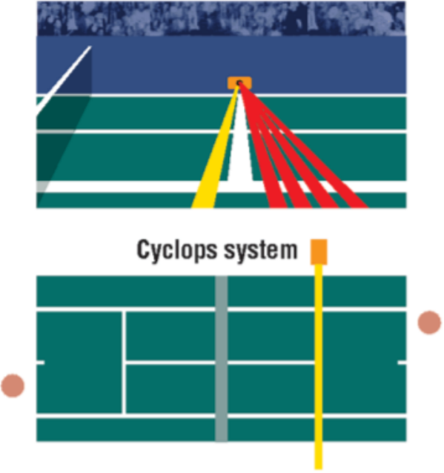

Рисунок 1 — Принцип работы системы Циклоп

У данной системы есть ряд существенных недостатков. Она может использоваться только при подаче, так как не различает, какой предмет возник на пути луча — мяч или что-либо другое. По этой же причине судья вынужден выключать Циклоп после подачи и включать перед началом следующего розыгрыша. Циклоп активно применялся начиная примерно с 1980 года (впервые применен на турнире в Уимблдоне) и окончательно вышел из использования с приходом в теннис Hawk-eye.

Принцип работы проводных систем также полностью отражает их название — такие системы предусматривают наличие сенсоров, расположенных по линиям игрового поля. Иногда модифицируют и сами мячи.

Одной из самых первых таких систем является TEL. Линии поля могут «чувствовать», когда мяч находится близко к ним, а затем алгоритм рассчитывает отпечаток мяча. Этот алгоритм пытается учитывать деформацию снаряда и его скольжение. TEL был испытан в 1992 на US Open. В 9% спорных моментов судья на вышке и система пришли к различным результатам, что является довольно неплохим результатом. Также TEL один год успешно использовался на Кубке Хопмана. При этом присутствовал только судья на вышке, судьи на линии отсутствовали. Однако были выявлены следующие проблемы: на случай технической ошибки все равно требовалось наличие судей на линии, а также было необходимо перекапывать корт для установки. Не стоит забывать и о стоимости установки данной системы — от 80.000$ до 100.000$ (цены в газете 1992 года).

**1.2 Системы компьютерного зрения**

Эпоха расцвета для ALC систем пришла с появлением систем компьютерного зрения. Предшественником системы Hawk-eye была система AutoRef.

Первым турниром высокого уровня, на котором была применена система Hawk-eye, стал Кубок Хопмана, проведенный в январе 2006 года в Австралии. Игрокам было разрешено оспаривать решения, принятые судьями. В таких случаях также рассматривались результаты, полученные с помощью системы Hawk-eye. Дебютным рейтинговым турниром стал мартовский Miami Masters того же года. Первым же турниром Большого Шлема, на котором использовался Hawk-eye, стал US Open 2006 года. Каждый игрок мог оспорить 2 мяча за сет. К марту 2008 года три руководящих органа в мире тенниса, ITF, ATP и WTA, создали стандарт правил по использованию системы Hawk-eye.

**1.3 Система на материале Velostat**

Несмотря на большую популярность системы Ястребиного глаза, нельзя отрицать, что стоимость ее установки делает её крайне недоступной для тренировочных целей. Лучевые и проводные системы являются более подходящими аналогами, однако у них есть существенные недостатки.

Если рассматривать тренировочный процесс лучевые системы будут некорректно работать в случае «многоволанок», когда игровые снаряды остаются на площадке. Таким образом, они будут перекрывать друг друга и система не сможет отследить попадание новых воланов.

Проводные системы предполагают внедрение изменений в сами линии корта и игровые снаряды. И если в случае тенниса подобное подошло бы для тренировок, то в случае бадминтона это маловероятно — масса волана не должна превышать 5,5 грамм, что делает его модификацию затруднительной (для сравнения, вес мяча для большого тенниса должен быть примерно в 10 раз больше).

В данном случае имеет смысл создание системы, которая не предполагает изменение игрового снаряда, но делает возможным добавление каких-либо элементов на корт. К примеру, мата, который способен определять, к каким его точкам приложено давление. Если определить на таком мате линию корта, но при достаточной точности системы не составит труда определить, попал ли игровой снаряд в поле или в аут.

Velostat — токопроводящая пленка, изготовленная из непрозрачного, пропитанного углеродом, полиолефинового материала, обладающего объемной проводимостью. На проводящие свойства пленки не оказывает влияние влажность и дата изготовления.

Обычно она используется для обеспечения физической и электростатической защиты, однако, благодаря своему свойству менять сопротивление в зависимости от прикладываемого давления, Velostat приобрел большую популярность в проектах, где требуются датчики, фиксирующие силу нажатия — примером здесь являются устройства для диагностики вестибулярного аппарата, «умные стельки». Способствовала этому и цена материала — ~24.30$ (~1784,47 руб. на 20.09.2021) за лист 80 см x 80 см на ebay.

**2 Проектирование и сборка макетного образца**

Макетный образец состоит из двух частей — самого мата и микроконтроллера, определяющего его поведение.

**2.1 Микроконтроллер ATmega328**

Существует огромное множество различных микроконтроллеров. Однако работать непосредственно только с микросхемой может быть затруднительно, поэтому часто встречаются уже готовые модули на плате.

Одной из наиболее известных марок в этой области является Arduino. Она предоставляет программную оболочку для написания программ и аппаратную часть, включающую в себя набор смонтированных печатных плат. По Arduino есть большое количество теоретического материала, сторонние производители также выпускают различные датчики и другие периферийные устройства, которые ориентированы на подключение к устройствам данной марки. Поэтому было принято решение использовать их.

В классической линейке устройств в основном применяются микроконтроллеры семейства Atmel AVR — ATmega2560, ATmega32U4, ATmega328, ATtiny85, ATmega168. В данной работе было решено использовать плату с микроконтроллером ATmega328.

ATmega328 — 8-битный микроконтроллер с низким энергопотреблением, созданный по КМОП технологии. В нем используется усовершенствованная компанией AVR RISC архитектура, предполагающая сокращение числа команд.

Этот микроконтроллер используется в платформе Arduino Pro Mini, в данной работе была использована именно она. Среди остальной линейки серии она отличается маленьким размером. Также Arduino Pro Mini отличается удовлетворительным соотношением цены к техническим требованиям для разработанного мата.

Питание платы в данной работе осуществляется от компьютера с помощью переходника USB в TTL.

**2.2 Чувствительный к давлению мат**

Если материал Velostat расположить между двумя проводящими слоями, можно использовать его в качестве датчика давления. В качестве проводящих слоев использована лента из меди.

Таким образом, строение мата представляет из себя следующее: лист материала Velostat® располагается между рядами лент из меди. К листам меди припаиваются провода. К одному слою поступает питание, провода со второго слоя поступают на аналоговые входы собранной схемы.

Таким образом, схема самого мата выглядит примерно так, как представлено на рисунке 2.

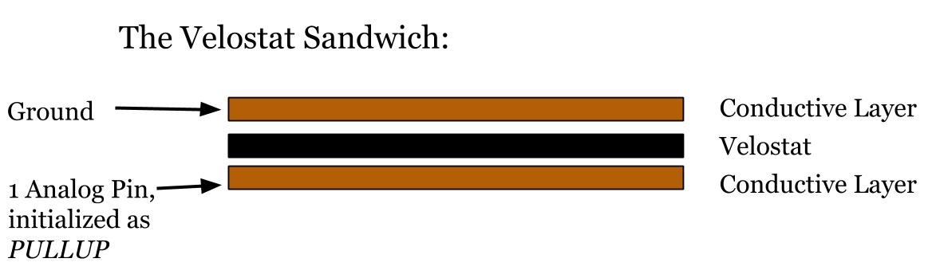

Рисунок 2 — Основа макетного образца мата

Однако у Arduino Pro Mini есть только 6 аналоговых входов. Для увеличения их количества было принято решение использовать мультиплексор и демультиплексор.

Наиболее часто используемой в системах Arduino микросхемой является 16-канальный мультиплексор/демультиплексор CD74HC4067. Он также поставляется на плате, что облегчает его подключение к микроконтроллеру Arduino.

2.3 Принцип работы

Принцип работы устройства следующий: с выходов платы микроконтроллера на 16-канальный аналоговый мультиплексор/демультиплексор CD74HC4067, работающий в режиме демультиплексора, поступают сигналы S0_OUTPUT...S3_OUTPUT и SIG_OUTPUT. С помощью первых четырех сигналов выбирается один из 16 C0_OUTPUT...C15_OUTPUT, на который будет подаваться сигнал SIG_OUTPUT. К выходам C0_OUTPUT..C11_OUTPUT подключены 12 линий медной ленты. Ток проходит по ленте через Velostat® и поступает на другие 12 линий медной ленты, которые подсоединены к выходам C0_INPUT...C11_INPUT мультиплексора. С помощью сигналов S0_INPUT...S3_INPUT аналогично производится выбор нужного канала, сигнал с которого через выход SIG_INPUT поступает на вход платы микроконтроллера.

Таким образом, выбирав нужный канал и зафиксировав изменение поступающего аналогового сигнала, можно отследить нажатия на собранный датчик.

**3 Применение макетного образца**

**3.1 Зависимость сопротивления от различных ударов**

В первую очередь необходимо было проанализировать, сможет ли материал корректно реагировать на воздействие волана.

Для этого были проведены эксперименты — волан бросался на макет с различной высоты. Постоянный ток, протекающий через входы и выходы платы Arduino Pro Mini составляет 40 мА. Таким образом, считав значение на аналоговом входе, и преобразовав его в напряжение, можно получить текущее значение сопротивления материала Velostat.

Преобразование значения аналогового сигнала в напряжение производится по формуле (1):

|  |  |  |
| --- | --- | --- |
|  | $$V_{IN} = \frac{ADC ∙ V_{REF}}{1024},$$ | (1) |

где $V_{IN}$— значение напряжения на аналоговом входе, $ADC$— значение, полученное с аналогового входа (от 0 до 1023), $V_{REF}$— напряжение питания, 5 В.

Из экспериментов было выявлено, что материал обладает высокой чувствительностью — вне зависимости от изменений высоты, в момент перед отскоком значение с аналогового входа находилось в районе 900. От высоты зависела сила, с которой волан давил на мат в момент после отскока, во время второго приземления.

Графики

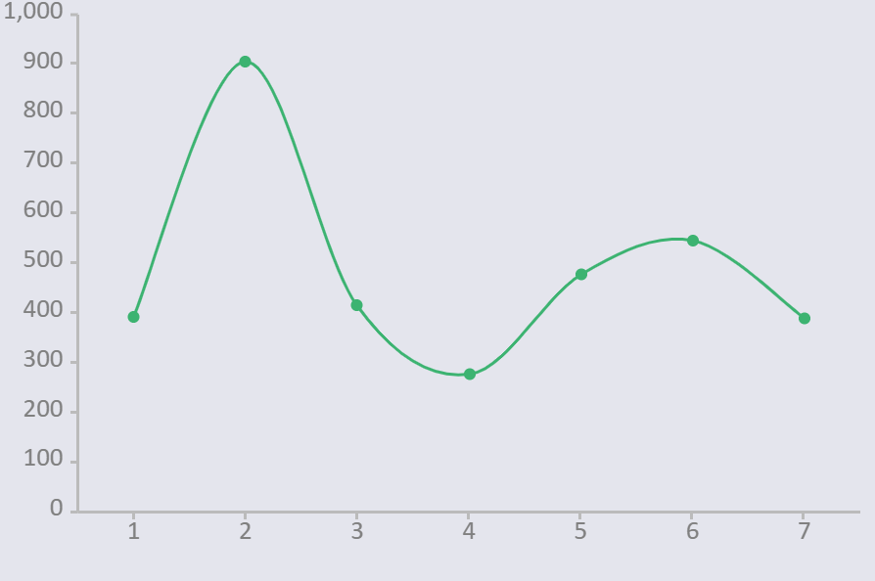

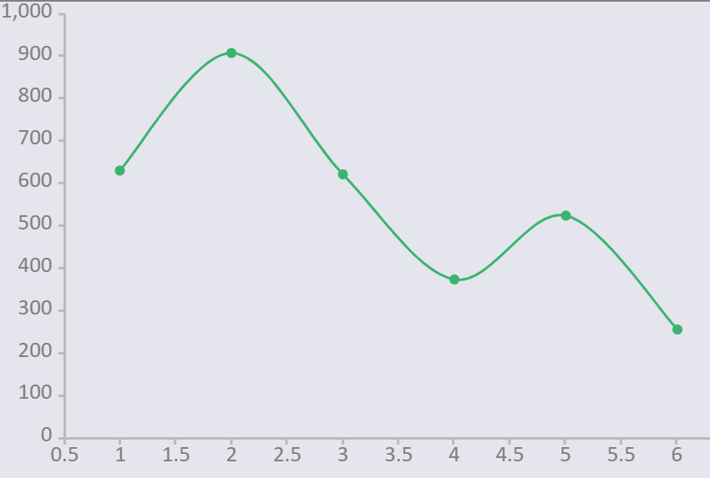

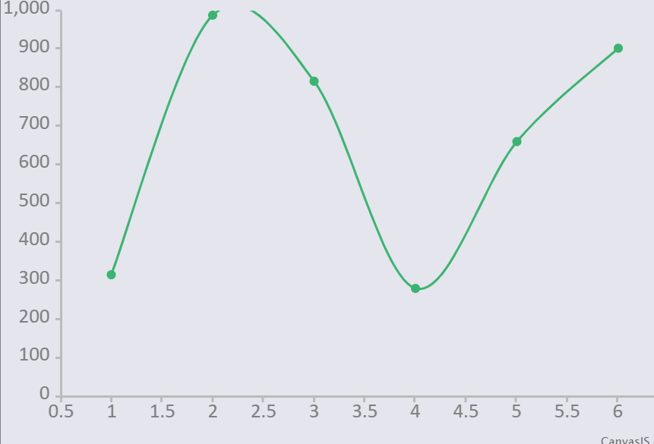

3.2 Показатели точности

В основе мата находится сетка 16х15 из меди, которая позволяет считывать значения из 240 точек. Ширина линии меди составляет 40 мм — равна ширине линии корта. Таким образом, из 15 столбцов можно выделить 1, который будет отвечать за соответствие линии корта, еще по 7 — зоны бокового поля и бокового аута. При необходимости несколько строк можно выделить в зону аута, однако в данном случае проводилось тестирование только в ширину.

В первую очередь считываются значения с линий поля. Если сигнал на них превышает вычисленное значение шума (в реальных условиях в мате Velostat не обладает сопротивлением, при котором значение на аналоговых входах было бы равным 0), это будет означать, что произошло попадание в игровое поле. Далее по аналогии проверяются линии аута.

Для вычисления точности воспользуемся матрицей ошибок, представленной в таблице 2.

Таблица 2 — Матрица ошибок

|  |  |  |
| --- | --- | --- |
|  | y = 1 | y = 0 |
| y’ = 1 | True Positive (TP) | False Positive (FP) |
| y’ = 0 | False Negative (FN) | True Negative (TN) |

Анализ проведем при помощи метрик, которые обычно используются при оценке качества работы классификаторов — precision (точность) и recall (полнота). Они определяются по формулам (2) и (3):

|  |
| --- |
|  |